视频质量检测服务
接口文档

版本：2.1

日期：2013年12月12日

版权所有（C）南京感动科技有限公司，保留所有权利
Copyright©. Nanjing MicroVideo Technology Co., Ltd. All rights reserved

版本历史修订记录
日期 | 版本 | 说明 | 作者 | 备注
2013年12月02日 | 1.0 | 初稿 | 刘贵强
2013年12月02日 | 1.1 | 修订稿 | 刘贵强
2013年12月09日 | 2.0 | 修订稿 | 刘贵强
2013年12月12日 | 2.1 | 修订稿 | 刘贵强
目 录
版本历史修订记录 2
一、 前言： 4
二、 接口描述： 7

前言：
本文档用于流媒体服务器是否在线及视频质量检测结果上报的服务接口的相关规范，服务接口都是基于标准的HTTP协议进行通讯的，上报内容以XML做为数据交换格式。

预期读者:

本文档的主要读者为南京感动科技有限公司产品研发部和软件开发部的技术开发人员，以及合作单位的技术开人员。

术语：

摄像机：主要分为标清摄像机和高清摄像机。标清摄像机分为标清模拟摄像机、标清数字摄像机和标清网络摄像机；高清摄像机分为高清数字摄像机和高清网络摄像机；以及摄像镜头加编码器组成的摄像单元。

流媒体服务器：在这里特指南京感动科技有限公司开发的，或者与感动公司兼容的，支持HTTP/RTMP/RTSP协议，视频采用标准的WMV9或标准的H264编码的流媒体服务器。

转码服务器：在这里特指南京感动科技有限公司开发的，用于将前面摄像机视频转接到南京感动科技的流媒体服务器（或和感动兼容的流媒体服务器）上。

视频质量检测服务器：在这里特指南京感动科技有限公司开发的，用于检测视频的当前状况，并将状况上报的服务器。

WEB管理平台：指能够接收并处理视频质量检测服务器检测结果的服务器，该服务器也具有能够下发命令让视频质量检测服务器检测特定摄像机视频质量的功能。

应用架构：

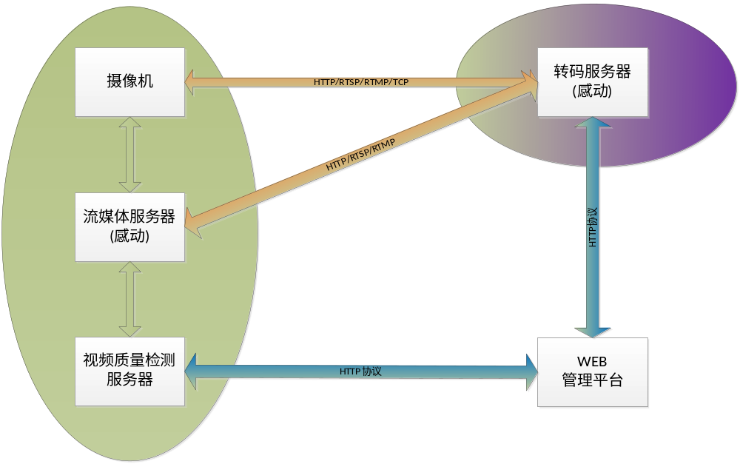

应用流程：

从“应用架构”可以看出，“视频质量检测服务器”连接到感动科技公司的流媒体服务器（或者兼容感动科技公司流媒体协议的服务器）获取前端摄像机的视频流，每路视频流取2分钟的视频包数据进行质量检测分析，分析出结果后，将结果封装成XML数据格式，XML数据采用UTF-8字符集编码，以HTTP协议的POST方法，将分析结果提交给“WEB管理平台”处理、统计。一次上报即可以只上报一路视频的分析结果，也可以上报多路视频的分析结果。

“视频质量检测服务器”主要分为两种应用流程，即主动上报流程和被动上报流程。主动上报流程指，在视频质量检测服务器上预先配置好“WEB管理平台”的地址和端口，同时也预先配置好要检测的摄像机信息和检测阀值，“视频质量检测服务器”启动后，将自动以2分钟为一个周期进行检测，并将检测结果主动上报给“WEB管理平台”；被动上报流程是指，“WEB管理平台”主动通HTTP协议，以POST方法，向“视频质量检测服务器”发布检测命令，“视频质量检测服务器”接收到命令后，通过对检测命令格式分析，去拉取检测命令指定的摄像机视频状况，在得出检测结果后，将结果上报给“WEB管理平台”。“视频质量检测服务器”在分析时，要在本地保存三张JPG的视频文件，作为检测的证据。

有时客户单位有路数众多的摄像机，并不是所有的摄像机都将视频流推送到“流媒体服务器”上，可能只是通过“转码服务器”将部分有限的视频推送到“流媒体服务器”，并可以通过视频切换命令（参见南京感动科技有限公司“转码服务器”接口文档）主动选择部分视频进行视频流推送，从应用架构上可以看出，“视频质量检测服务器”不和“转码服务器”直接发生互换关系，因此“视频质量检测服务器”并不关心视频切换及由此产生的各种逻辑关系。

接口描述：

视频质量检测上报接口
1、功能介绍
向“WEB服务器”提交视频质量检测分析结果，“WEB服务器”接收到分析数据后进行处理，如果处理成功，返回XML数据格式的结果提示，不成功，则返回相应的XML数据格式的错误提示信息。
2、接口定义
- url地址: http://[主机IP地址:主机端口]/vqd/service/videodetectreportService
- 参数：暂无
- 主要的http请求头定义为：
POST http:// [主机IP地址:主机端口]/vqd/service/videodetectreportService\r\n
Host:[主机IP地址]\r\n
Content-type:application/xml;charset=utf-8\r\n
Content-length: [XML长度]\r\n
Connection: closed\r\n\r\n
- 请求方式：post

3、检测结果的XML结构定义
<?xml version="1.0" encoding="utf-8" ?>
<root>
<DetectResult>
<CmdID>C5635F40-1BD8-127D-906F-2BE8B81B12DD</CmdID>
<Direct>1</Direct>
<StartTime>2013-12-09 12:00:00</StartTime>
<StopTime>2013-12-09 12:02:00</StopTime>
<StreamSrvIP>192.168.0.251</ StreamSrvIP >
<StreamName>webIP</ StreamName >
<Analyze>100010000</Analyze>
</DetectResult >
.
.
.
<DetectResult>
<CmdID>869006C2-D095-55F7-7EFF-0EFEB4E65C6C</CmdID>
<Direct>1</Direct>
<StartTime>2013-12-09 12:01:00</StartTime>
<StopTime>2013-12-09 12:03:00</StopTime>
<StreamSrvIP>192.168.0.254</ StreamSrvIP >
<StreamName>ipcamera</ StreamName >
<Analyze>000010000</Analyze>
</DetectResult >
</root>

Name Type Description
CmdID String 为一个GUID字符串，以唯一标识此次会话
Direct String 一个字符，0表示主动上报，1表示被动上报
StartTime String 检测开始时间
StopTime String 检测结束时间
StreamSrvIP String 流媒体服务器的IP地址
StreamName String 视频流名称
Analyze String 参见附录一
4、返回的XMl信息
<?xml version="1.0" encoding="utf-8" ?>
<backresult>
<id></id>
<info></info>
</backresult>
信息列表：
<id> | <info> | Description
0 | Success | 处理成功
1 | Server Don’t Exist | 流媒体服务器不存在
2 | Stream Don’t Exist | 流不存在
3 | XML Format Invalid | XML格式错误
4 | Data Format Invalid | 分析结果的数据格式错误

视频服务器检测接口
1、功能介绍
向“WEB服务器”提交视频服务器是否在线检测的分析结果，“WEB服务器”接收到分析数据后进行处事，如果处理成功，返回XML数据格式的结果提示，不成功，则返回相应的XML数据格式的错误提示信息。
2、接口定义
- url地址: http://[主机IP地址:主机端口]/vqd/service/serverdetectreportService
- 参数：暂无
- 主要的http请求头定义为：
POST http:// [主机IP地址:主机端口]/vqd/service/serverdetectreportService\r\n
Host:[主机IP地址]\r\n
Content-type:application/xml;charset=utf-8\r\n
Content-length: [XML长度]\r\n
Connection: closed\r\n\r\n
- 请求方式：post

3、检测结果的XML结构定义
<?xml version="1.0" encoding="utf-8" ?>
<root>
<DetectResult>
<CmdID>27128C5D-8523-3FA5-9A91-A110222959C3</CmdID>
<Direct>1</Direct>
<StartTime>2013-12-09 12:01:00</StartTime>
<StopTime>2013-12-09 12:03:00</StopTime>
<StreamSrvIP>192.168.0.251</ StreamSrvIP >
<StreamName> </ StreamName >
<Analyze>0</Analyze>
</DetectResult >
.
.
.
<DetectResult>
<CmdID>52A77B4E-FC10-7821-9FF3-EF1E8E7EC445</CmdID>
<Direct>1</Direct>
<StartTime>2013-12-09 12:01:00</StartTime>
<StopTime>2013-12-09 12:03:00</StopTime>
<StreamSrvIP>192.168.0.254</ StreamSrvIP >
<StreamName></ StreamName >
<Analyze>0</Analyze>
</DetectResult >
</root>

Name Type Description
CmdID String 为一个GUID字符串，以唯一标识此次会话，如果是被动上报，CmdID是由“WEB服务器”产生的
Direct String 一个字符，0表示主动上报，1表示被动上报
StartTime String 检测开始时间
StopTime String 检测结束时间
StreamSrvIP String 流媒体服务器的IP地址；
StreamName String 兼容保留，暂时无意义
Analyze String 只有一个字节长度，1表示网络不通，0表示网络畅通
4、返回的XMl信息
<?xml version="1.0" encoding="utf-8" ?>
<backresult>
<id></id>
<info></info>
</backresult>
信息列表：
<id> | <info> | Description
0 | Success | 处理成功
1 | Server Don’t Exist | 流媒体服务器不存在
2 | XML Format Invalid | XML格式错误
3 | Data Format Invalid | 分析结果的数据格式错误

视频质量检测任务接口
1、功能介绍
由“WEB服务器”向“视频质量检测服务器”下发视频质量检测任务，“视频质量检测服务器”接收任务命令后，如果任务命令格式正确，则开始分析视频，分析结束后，以“6.1”接口向“WEB服务器”返回分析结果，否则返回相应的XML数据格式的错误提示信息。
2、接口定义
- url地址: http://[主机IP地址:主机端口]/vqd/service/videodetectaskService
- 参数：暂无
- 主要的http请求头定义为：
POST http:// [主机IP地址:主机端口]/vqd/service/videodetectaskService\r\n
Host:[主机IP地址]\r\n
Content-type:application/xml;charset=utf-8\r\n
Content-length: [XML长度]\r\n
Connection: closed\r\n\r\n
- 请求方式：post

3、检测结果的XML结构定义
<?xml version="1.0" encoding="utf-8" ?>
<root>
<Task>
<CmdID> 12C097A5-CF99-BDF9-DC41-3E270C6F372C </CmdID>
<SrvIP>192.168.0.251</SrvIP >
<SrvPort >1935</SrvPort >
<StreamName>ipcamera</ StreamName >
<StreamProtocol>http</StreamProtocol>
<DiuShi>0.5000</DiuShi>
<ZheDang>0.5000</ZheDang>
<DuiJiao>0.5000</DuiJiao>
<LiangDu>0.5000</LiangDu>
<DongJie>0.5000</DongJie>
<XueHua>0.5000</XueHua>
<ShanShuo>0.5000</ShanShuo>
<GunWen>0.5000</GunWen>

</Task >
.
.
.
<Task>
<CmdID>7E89AE73-48A3-1CA6-8E17-1F1BCD3F5101</CmdID>
<SrvIP>192.168.0.251</SrvIP >
<SrvPort >1935</SrvPort >
<StreamName>ipcamera</ StreamName >
<StreamProtocol>rtmp</StreamProtocol>
<DiuShi>0.5000</DiuShi>
<ZheDang>0.5000</ZheDang>
<DuiJiao>0.5000</DuiJiao>
<LiangDu>0.5000</LiangDu>
<DongJie>0.5000</DongJie>
<XueHua>0.5000</XueHua>
<ShanShuo>0.5000</ShanShuo>
<GunWen>0.5000</GunWen>

</Task >

</root>

Name Type Description
CmdID String 为一个GUID字符串，以唯一标识此次会话
SrvIP String 流媒体服务器的IP地址
SrvPort String 流媒体服务器的端口
StreamName String 视频流名称
StreamProtocol String 视频流协议，目前支持http和rtmp
DiuShi String 字符串型的double值，黑屏的检测阀值
ZheDang String 字符串型的double值，遮挡的检测阀值
DuiJiao String 字符串型的double值，模糊的检测阀值
LiangDu String 字符串型的double值，亮度的检测阀值
DongJie String 字符串型的double值，冻结的检测阀值
XueHua String 字符串型的double值，噪声的检测阀值
ShanShuo String 字符串型的double值，闪烁的检测阀值
GunWen String 字符串型的double值，滚纹的检测阀值
4、返回的XMl信息
<?xml version="1.0" encoding="utf-8" ?>
<backresult>
<id></id>
<info></info>
</backresult>
信息列表：
<id> | <info> | Description
0 | Success | 处理成功
1 | XML Format Invalid | XML格式错误

检测分析图片查看接口
1、功能介绍
“视频质量检测服务器”在分析的过程中，会生成三张BMP格式的视频图片，作为分析的证据，保存在本地硬盘上，并提供此接口，供查看。
2、接口定义
- url地址: http://[主机IP地址:主机端口]/vqd/service/videodetectphotoService
- 参数：stream=[流名称]&id=[上报检测结果时的CmdID]&time=[上检测结果时的StartTime]
- 主要的http请求头定义为：
POST http:// [主机IP地址:主机端口]/vqd/service/videodetectphotoService\r\n
Host:[主机IP地址]\r\n
Content-type:application/xml;charset=utf-8\r\n
Content-length: [XML长度]\r\n
Connection: closed\r\n\r\n
- 请求方式：get

3、返回的XMl信息
<?xml version="1.0" encoding="utf-8" ?>
<backresult>
<id></id>
<info></info>
<photo>http://192.168.100.191:1234/20131210/ip_7E89AE73-48A3-1CA6-8E17-1F1BCD3F5101_120000.bmp</photo>
<photo>http://192.168.100.191:1234/20131210/ip_7E89AE73-48A3-1CA6-8E17-1F1BCD3F5101_120040.bmp</photo>
<photo>http://192.168.100.191:1234/20131210/ip_7E89AE73-48A3-1CA6-8E17-1F1BCD3F5101_120120.bmp</photo>
</backresult>
信息列表：
<id> | <info> | Description
0 | Success | 处理成功
1 | XML Format Invalid | XML格式错误

<photo> | Description
http://192.168.100.191:1234/20131210/ip_7E89AE73-48A3-1CA6-8E17-1F1BCD3F5101_120120.bmp</photo | 返回抓拍的图片URL，该标签可以是一个或者多个出现

附录一
Analyze标签详解：
9（可扩展）个字节长度，每一个字节对应一种检测结果，共有八种检测结果，每一字节有1和0两种值，从“Analyze”的右边起表示第一位。
编号 | 描述信息 | 说明
第1位 | 路视频网络是否连通 | 1:网络不通  0:网络正常
第2位 | 图像信号是否黑屏 | 1:信号丢失，黑屏  0:信号正常，不黑屏
第3位 | 图像是否被遮挡 | 1: 图像被遮挡  0: 图像没被遮挡
第4位 | 图像是否模糊 | 1: 图像模糊  0: 图像不模糊
第5位 | 图像亮度是否异常 | 1: 图像亮度异常  0: 图像亮度正常
第6位 | 画面是否被冻结 | 1: 图像冻结  0: 图像没被冻结
第7位 | 图像是否有噪声 | 1: 图像有噪声  0: 图像没有噪声
第8位 | 图像是否闪烁 | 1: 图像有闪烁  0: 图像没有闪烁

第9位 | 图像是否有滚动条纹 | 1: 图像有滚动条纹  0: 图像没有滚动条纹

